СЛУЖБЕН ГЛАСНИК
НА ОПШТИНА АЕРОДРОМ - СКОПЈЕ

СЛУЖБЕН ГЛАСНИК НА  ОПШТИНА АЕРОДРОМ - СКОПЈЕ  Излегува по потреба  Рок на рекламации 15 дена | 17.03.2008  Скопје  Број 5 год III | Претплата за 2008 година  изнесува 1500,00денари  Овој број чини 150,00денари

е-mail:aerodrom@aerodrom.gov.mk www.aerodrom.gov.mk



Скопје, март 2008 година

Врз основа на член 50, став 1, точка 3 од Законот за локална самоуправа ("Службен весник на РМ" број 05/02) и член 52 став 1 од Статутот на Општина Аеродром ("Службен гласник на Град Скопје" број 07/05), Градоначалникот на Општина Аеродром, донесе

Р Е Ш Е Н И Е
за објавување на Заклучокот за усвојување на Кварталниот извештај за извршување на Буџетот на Општина Аеродром за четвртиот квартал за 2007 година

Се објавува Заклучокот за усвојување на Кварталниот извештај за извршување на Буџетот на Општина Аеродром за четвртиот квартал за 2007 година, донесен на седумдесет и деветата седница на Советот на Општина Аеродром, одржана на ден 13.03.2008 година.

Број 08 - 1841/3 Градоначалник
17 март 2007 година на општина Аеродром
Скопје Кирил Тодоровски с.р.

Врз основа на член 36 од Законот за локална самоуправа ("Службен васник на РМ" број 05/02) и член 66 од Статутот на Општина Аеродром ("Службен гласник на Град Скопје" број 07/05), Советот на Општина Аеродром на седумдесет и деветата седница, одржана на 13.03.2007 година го донесе следниот

З А К Л У Ч О К
за усвојување на Кварталниот извештај за извршување на Буџетот на Општина Аеродром за четвртиот квартал за 2007 година

- Се усвојува Кварталниот извештај за извршување на Буџетот на Општина Аеродром за четвртиот квартал за 2007 година.

- Овој заклучок влегува во сила со денот на објавување во “Службен гласник на Општина Аеродром“.

Број 07- 1741/2 Претседател на Совет
17 март 2007 година на општина Аеродром
Скопје Сашо Петковски с.р.

Врз основа на член 50, став 1, точка 3 од Законот за локална самоуправа ("Службен весник на РМ" број 05/02) и член 52 став 1 од Статутот на Општина Аеродром ("Службен гласник на Град Скопје" број 07/05), Градоначалникот на Општина Аеродром, донесе

Р Е Ш Е Н И Е
за објавување на Одлуката за доделувње на финансиски средства на доброволно противпожарно здружение „Општински противпожарен сојуз -Аеродром“

Се објавува, Одлуката за доделувње на финансиски средства на доброволно противпожарно здружение „Општински противпожарен сојуз -Аеродром“, донесена на седумдесет и деветата седница на Советот на Општина Аеродром одржана на ден 13.03.2008 година.

Број 08 -1741/5 Градоначалник
17 март 2008 година на општина Аеродром
Скопје Кирил Тодоровски с.р.

Врз основа на член 21 од Законот за пожарникарство („Службен весник на РМ“ број 67/ 04 ) и член 24 точка 35 од Статутот на Општина Аеродром („Службен гласник на Град Скопје број 07/05), Советот на Општина Аеродром на својата седумдесет и девета седница, одржана на ден 13.03. 2008 година, ја донесе следната

О Д Л У К А
за доделување финансиски средства на доброволно противпожарно здружение „Општински противпожарен сојуз - Аеродром“

член 1
Со ова Одлука се утврдува доделување на финансиски средства од Буџетот на Општина Аеродром за 2008 година на доброволното противпожарно здружение „Општински противпожарен сојуз - Аеродром“.

член 2
На доброволното противпожарно здружение „Општински противпожарен сојуз - Аеродром“ ќе му се исплатат финансиски средства од Буџетот на Општина Аеродром за 2008 година, во висина на реално настанатите трошоци, кои ќе се утврдат врз основа на приложената програма за работа и изготвен проект.

член 3
Висината на износот на финансиските средства кои ќе се исплатат, ќе ја утврди Градоначалникот на Општина Аеродром.

член 4
Средствата за финансирање на „Општинскиот противпожарен сојуз - Аеродром“ ќе се издвојат:
- од Потпрограмата А0-Совет на општината, потставка 463110 - трансфери до здруженија на граѓани и фондации.
член 5
Оваа Одлука стапува во сила осмиот ден од денот на објавувањето во “Службен гласник на Општина Аеродром”.

Број 07 - 1741/4 Претседател на Совет
17 март 2008 година на општинаАеродром
Скопје Сашо Петковски с.р.

Врз основа на член 50, став 1, точка 3 од Законот за локална самоуправа ("Службен весник на РМ" број 05/02) и член 52 став 1 од Статутот на Општина Аеродром ("Службен гласник на Град Скопје" број 07/05), Градоначалникот на Општина Аеродром, донесе

Р Е Ш Е Н И Е
за објавување на Заклучокот за усвојување на Полугодишниот извештај за работа на ОУ “Љубен Лапе” за учебната 2007/2008 година

Се објавува, Заклучокот за усвојување на Полугодишниот извештај за работа на ОУ “Љубен Лапе” за учебната 2007/2008 година, донесен на седумдесет и деветата седница на Советот на Општина Аеродром одржана на ден 13.03.2008 година.

Број 08 -1741/7 Градоначалник
17 март 2008 година на општина Аеродром
Скопје Кирил Тодоровски с.р.

Врз основа на член 36 од Законот за локална самоуправа ("Службен васник на РМ" број 05/02) и член 66 од Статутот на Општина Аеродром ("Службен гласник на Град Скопје" број 07/05), Советот на Општина Аеродром на седумдесет и осмата седница, одржана на 05.02.2008 година го донесе следниот

З А К Л У Ч О К
за усвојување на Полугодишниот извештај за работа
на ОУ “Љубен Лапе” за учебната 2007/2008 година

- Се усвојува Полугодишниот извештај за работа на ОУ “Љубен Лапе” за учебната 2007/2008 година, број 02-32 од 08.02.2008 година усвоен од училишниот одбор на основното училиште “Љубен Лапе” – Општина Аеродром.

- Овој заклучок влегува во сила со денот на објавувањето во “Службен гласник на Општина Аеродром“.

Број 07 - 1741/6 Претседател на Совет
17 март 2008 година на општинаАеродром
Скопје Сашо Петковски с.р.
Врз основа на член 50, став 1, точка 3 од Законот за локална самоуправа ("Службен весник на РМ" број 05/02) и член 52 став 1 од Статутот на Општина Аеродром ("Службен гласник на Град Скопје" број 07/05), Градоначалникот на Општина Аеродром, донесе

Р Е Ш Е Н И Е
за објавување на Заклучокот за усвојување на Полугодишниот извештај за работа на ОУ “Ѓорѓија Пулевски” за учебната 2007/2008 година

Се објавува, Заклучокот за усвојување на Полугодишниот извештај за работа на ОУ “Ѓорѓија Пулевски” за учебната 2007/2008 година, донесен на седумдесет и деветата седница на Советот на Општина Аеродром одржана на ден 13.03.2008 година.

Број 08 -1741/9 Градоначалник
17 март 2008 година на општина Аеродром
Скопје Кирил Тодоровски с.р.

Врз основа на член 36 од Законот за локална самоуправа ("Службен васник на РМ" број 05/02) и член 66 од Статутот на Општина Аеродром ("Службен гласник на Град Скопје" број 07/05), Советот на Општина Аеродром на седумдесет и деветата седница, одржана на 13.03.2008 година го донесе следниот

З А К Л У Ч О К
за усвојување на Полугодишниот извештај за работа
на ОУ “Ѓорѓија Пулевски” за учебната 2007/2008 година

1. Се усвојува Полугодишниот извештај за работа на ОУ “Ѓорѓија Пулевски” за учебната 2007/2008 година, број 02-102/2 од 12.02.2008 година усвоен од училишниот одбор на основното училиште “Ѓорѓија Пулевски” – Општина Аеродром.

2. Овој заклучок влегува во сила со денот на објавувањето во “Службен гласник на Општина Аеродром“.

Број 07 - 1741/8 Претседател на Совет
17 март 2008 година на општинаАеродром
Скопје Сашо Петковски с.р.

Врз основа на член 50, став 1, точка 3 од Законот за локална самоуправа ("Службен весник на РМ" број 05/02) и член 52 став 1 од Статутот на Општина Аеродром ("Службен гласник на Град Скопје" број 07/05), Градоначалникот на Општина Аеродром, донесе

Р Е Ш Е Н И Е
за објавување на Заклучокот за усвојување на Полугодишниот извештај за работа на ОУ “Блаже Конески” за учебната 2007/2008 година

Се објавува, Заклучокот за усвојување на Полугодишниот извештај за работа на ОУ “Блаже Конески” за учебната 2007/2008 година, донесен на седумдесет и деветата седница на Советот на Општина Аеродром одржана на ден 13.03.2008 година.

Број 08 -1741/11 Градоначалник
17 март 2008 година на општина Аеродром
Скопје Кирил Тодоровски с.р.

Врз основа на член 36 од Законот за локална самоуправа ("Службен васник на РМ" број 05/02) и член 66 од Статутот на Општина Аеродром ("Службен гласник на Град Скопје" број 07/05), Советот на Општина Аеродром на седумдесет и деветата седница, одржана на 13.03.2008 година го донесе следниот

З А К Л У Ч О К
за усвојување на Полугодишниот извештај за работа
на ОУ “Блаже Конески” за учебната 2007/2008 година

1. Се усвојува Полугодишниот извештај за работа на ОУ “Блаже Конески” за учебната 2007/2008 година, број 03-21/2 од 11.02.2008 година усвоен од училишниот одбор на основното училиште “Блаже Конески” – Општина Аеродром.

2. Овој заклучок влегува во сила со денот на објавувањето во “Службен гласник на Општина Аеродром“.

Број 07 - 1741/10 Претседател на Совет
17 март 2008 година на општинаАеродром
Скопје Сашо Петковски с.р.

Врз основа на член 50, став 1, точка 3 од Законот за локална самоуправа ("Службен весник на РМ" број 05/02) и член 52 став 1 од Статутот на Општина Аеродром ("Службен гласник на Град Скопје" број 07/05), Градоначалникот на Општина Аеродром, донесе

Р Е Ш Е Н И Е
за објавување на Заклучокот за усвојување на Полугодишниот извештај за работа на ОУ “Гоце Делчев” за учебната 2007/2008 година

Се објавува, Заклучокот за усвојување на Полугодишниот извештај за работа на ОУ “Гоце Делчев” за учебната 2007/2008 година, донесен на седумдесет и деветата седница на Советот на Општина Аеродром одржана на ден 13.03.2008 година.

Број 08 -1741/13 Градоначалник
17 март 2008 година на општина Аеродром
Скопје Кирил Тодоровски с.р.

Врз основа на член 36 од Законот за локална самоуправа ("Службен васник на РМ" број 05/02) и член 66 од Статутот на Општина Аеродром ("Службен гласник на Град Скопје" број 07/05), Советот на Општина Аеродром на седумдесет и деветата седница, одржана на 13.03.2008 година го донесе следниот

З А К Л У Ч О К
за усвојување на Полугодишниот извештај за работа
на ОУ “Гоце Делчев” за учебната 2007/2008 година

1. Се усвојува Полугодишниот извештај за работа на ОУ “Гоце Делчев” за учебната 2007/2008 година, број 02-6 од 07.02.2008 година усвоен од училишниот одбор на основното училиште “Гоце Делчев” – Општина Аеродром.

2. Овој заклучок влегува во сила со денот на објавувањето во “Службен гласник на Општина Аеродром“.

Број 07 - 1741/12 Претседател на Совет
17 март 2008 година на општинаАеродром
Скопје Сашо Петковски с.р.

Врз основа на член 50, став 1, точка 3 од Законот за локална самоуправа ("Службен весник на РМ" број 05/02) и член 52 став 1 од Статутот на Општина Аеродром ("Службен гласник на Град Скопје" број 07/05), Градоначалникот на Општина Аеродром, донесе

Р Е Ш Е Н И Е
за објавување на Заклучокот за усвојување на Полугодишниот извештај за работа на ОУ “Димитар Македонски” за учебната 2007/2008 година

Се објавува, Заклучокот за усвојување на Полугодишниот извештај за работа на ОУ “Димитар Македонски” за учебната 2007/2008 година, донесен на седумдесет и деветата седница на Советот на Општина Аеродром одржана на ден 13.03.2008 година.

Број 08 -1741/15 Градоначалник
17 март 2008 година на општина Аеродром
Скопје Кирил Тодоровски с.р.

Врз основа на член 36 од Законот за локална самоуправа ("Службен васник на РМ" број 05/02) и член 66 од Статутот на Општина Аеродром ("Службен гласник на Град Скопје" број 07/05), Советот на Општина Аеродром на седумдесет и деветата седница, одржана на 13.03.2008 година го донесе следниот

З А К Л У Ч О К
за усвојување на Полугодишниот извештај за работа
на ОУ “Димитар Македонски” за учебната 2007/2008 година

1. Се усвојува Полугодишниот извештај за работа на ОУ “Димитар Македонски” за учебната 2007/2008 година, број 03-87/1 од 26.02.2008 година усвоен од училишниот одбор на основното училиште “Димитар Македонски” – Општина Аеродром.

2. Овој заклучок влегува во сила со денот на објавувањето во “Службен гласник на Општина Аеродром“.

Број 07 - 1741/14 Претседател на Совет
17 март 2008 година на општинаАеродром
Скопје Сашо Петковски с.р.

Врз основа на член 50, став 1, точка 3 од Законот за локална самоуправа ("Службен весник на РМ" број 05/02) и член 52 став 1 од Статутот на Општина Аеродром ("Службен гласник на Град Скопје" број 07/05), Градоначалникот на Општина Аеродром, донесе

Р Е Ш Е Н И Е
за објавување на Заклучокот за усвојување на Годишната сметка за 2007 година на ОУ „Лазо Ангеловски“ - Скопје

Се објавува, Заклучокот за усвојување на Годишната сметка за 2007 година на ОУ „Лазо Ангеловски“ - Скопје, донесен на седумдесет и деветата седница на Советот на Општина Аеродром одржана на ден 13.03.2008 година.

Број 08 -1741/17 Градоначалник
17 март 2008 година на општина Аеродром
Скопје Кирил Тодоровски с.р.

Врз основа на член 36 став 1 точка 9 од Законот за локална самоуправа ("Службен васник на РМ" број 05/02) и член 24 став 1 точка 24 од Статутот на Општина Аеродром ("Службен гласник на Град Скопје" број 07/05), Советот на Општина Аеродром на седумдесет и деветтата седница, одржана на ден 13.03.2008 година го донесе следниот

З А К Л У Ч О К
за усвојување на Годишната сметка за 2007 година на ОУ „Лазо Ангеловски“ - Скопје

- Се усвојува Годишната сметка за 2007 година на ОУ „Лазо Ангеловски“ - Скопје, број 03-97 од 26.02.2008 година.

- Овој заклучок влегува во сила со денот на објавувањето во “Службен гласник на Општина Аеродром“.

Број 07 - 1741/16 Претседател на Совет
17 март 2008 година на општинаАеродром
Скопје Сашо Петковски с.р.

Врз основа на член 50, став 1, точка 3 од Законот за локална самоуправа ("Службен весник на РМ" број 05/02) и член 52 став 1 од Статутот на Општина Аеродром ("Службен гласник на Град Скопје" број 07/05), Градоначалникот на Општина Аеродром, донесе

Р Е Ш Е Н И Е
за објавување на Заклучокот за усвојување на Годишната сметка за 2007 година на ОУ „Љубен Лапе“ - Скопје

Се објавува, Заклучокот за усвојување на Годишната сметка за 2007 година на ОУ „Љубен Лапе“ - Скопје, донесен на седумдесет и деветата седница на Советот на Општина Аеродром одржана на ден 13.03.2008 година.

Број 08 -1741/19 Градоначалник
17 март 2008 година на општина Аеродром
Скопје Кирил Тодоровски с.р.

Врз основа на член 36 став 1 точка 9 од Законот за локална самоуправа ("Службен васник на РМ" број 05/02) и член 24 став 1 точка 24 од Статутот на Општина Аеродром ("Службен гласник на Град Скопје" број 07/05), Советот на Општина Аеродром на седумдесет и деветтата седница, одржана на ден 13.03.2008 година го донесе следниот

З А К Л У Ч О К
за усвојување на Годишната сметка за 2007 година на ОУ „Љубен Лапе“ - Скопје

1. Се усвојува Годишната сметка за 2007 година на ОУ „Љубен Лапе“ - Скопје, број 03-48/1 од 27.02.2008 година.

2. Овој заклучок влегува во сила со денот на објавувањето во “Службен гласник на Општина Аеродром“.

Број 07 - 1741/18 Претседател на Совет
17 март 2008 година на општинаАеродром
Скопје Сашо Петковски с.р.

Врз основа на член 50, став 1, точка 3 од Законот за локална самоуправа ("Службен весник на РМ" број 05/02) и член 52 став 1 од Статутот на Општина Аеродром ("Службен гласник на Град Скопје" број 07/05), Градоначалникот на Општина Аеродром, донесе

Р Е Ш Е Н И Е
за објавување на Заклучокот за усвојување на Годишната сметка за 2007 година на ОУ „Гоце Делчев“ - Скопје

Се објавува, Заклучокот за усвојување на Годишната сметка за 2007 година на ОУ „Гоце Делчев“ - Скопје, донесен на седумдесет и деветата седница на Советот на Општина Аеродром одржана на ден 13.03.2008 година.

Број 08 -1741/21 Градоначалник
17 март 2008 година на општина Аеродром
Скопје Кирил Тодоровски с.р.

Врз основа на член 36 став 1 точка 9 од Законот за локална самоуправа ("Службен васник на РМ" број 05/02) и член 24 став 1 точка 24 од Статутот на Општина Аеродром ("Службен гласник на Град Скопје" број 07/05), Советот на Општина Аеродром на седумдесет и деветтата седница, одржана на ден 13.03.2008 година го донесе следниот

З А К Л У Ч О К
за усвојување на Годишната сметка за 2007 година на ОУ „Гоце Делчев“ - Скопје

1. Се усвојува Годишната сметка за 2007 година на ОУ „Гоце Делчев“ - Скопје, број 03-96 од 25.02.2008 година.

2. Овој заклучок влегува во сила со денот на објавувањето во “Службен гласник на Општина Аеродром“.

Број 07 - 1741/20 Претседател на Совет
17 март 2008 година на општинаАеродром
Скопје Сашо Петковски с.р.

Врз основа на член 50, став 1, точка 3 од Законот за локална самоуправа ("Службен весник на РМ" број 05/02) и член 52 став 1 од Статутот на Општина Аеродром ("Службен гласник на Град Скопје" број 07/05), Градоначалникот на Општина Аеродром, донесе

Р Е Ш Е Н И Е
за објавување на Заклучокот за усвојување на Годишната сметка за 2007 година на ОУ „Браќа Миладиновци“ - Скопје

Се објавува, Заклучокот за усвојување на Годишната сметка за 2007 година на ОУ „Браќа Миладиновци“ - Скопје, донесен на седумдесет и деветата седница на Советот на Општина Аеродром одржана на ден 13.03.2008 година.

Број 08 -1741/23 Градоначалник
17 март 2008 година на општина Аеродром
Скопје Кирил Тодоровски с.р.

Врз основа на член 36 став 1 точка 9 од Законот за локална самоуправа ("Службен васник на РМ" број 05/02) и член 24 став 1 точка 24 од Статутот на Општина Аеродром ("Службен гласник на Град Скопје" број 07/05), Советот на Општина Аеродром на седумдесет и деветтата седница, одржана на ден 13.03.2008 година го донесе следниот

З А К Л У Ч О К
за усвојување на Годишната сметка за 2007 година на ОУ „Браќа Миладиновци“ - Скопје

1. Се усвојува Годишната сметка за 2007 година на ОУ „Браќа Миладиновци“ - Скопје, број 03-62 од 20.02.2008 година.

2. Овој заклучок влегува во сила со денот на oбјавувањето во “Службен гласник на Општина Аеродром“.

Број 07 - 1741/22 Претседател на Совет
17 март 2008 година на општинаАеродром
Скопје Сашо Петковски с.р.

Врз основа на член 50, став 1, точка 3 од Законот за локална самоуправа ("Службен весник на РМ" број 05/02) и член 52 став 1 од Статутот на Општина Аеродром ("Службен гласник на Град Скопје" број 07/05), Градоначалникот на Општина Аеродром, донесе

Р Е Ш Е Н И Е
за објавување на Заклучокот за усвојување на Годишната сметка за 2007 година на ОУ „Ѓорѓија Пулевски“ - Скопје

Се објавува, Заклучокот за усвојување на Годишната сметка за 2007 година на ОУ „Ѓорѓија Пулевски“ - Скопје, донесен на седумдесет и деветата седница на Советот на Општина Аеродром одржана на ден 13.03.2008 година.

Број 08 -1741/25 Градоначалник
17 март 2008 година на општина Аеродром
Скопје Кирил Тодоровски с.р.

Врз основа на член 36 став 1 точка 9 од Законот за локална самоуправа ("Службен васник на РМ" број 05/02) и член 24 став 1 точка 24 од Статутот на Општина Аеродром ("Службен гласник на Град Скопје" број 07/05), Советот на Општина Аеродром на седумдесет и деветтата седница, одржана на ден 13.03.2008 година го донесе следниот

З А К Л У Ч О К
за усвојување на Годишната сметка за 2007 година на ОУ Ѓорѓија Пулевски“ - Скопје

1. Се усвојува Годишната сметка за 2007 година на ОУ „Ѓорѓија Пулевски“ - Скопје, број 03-127/1 од 25.02.2008 година.

2. Овој заклучок влегува во сила со денот на објавувањето во “Службен гласник на Општина Аеродром“.

Број 07 - 1741/24 Претседател на Совет
17 март 2008 година на општинаАеродром
Скопје Сашо Петковски с.р.

Врз основа на член 50, став 1, точка 3 од Законот за локална самоуправа ("Службен весник на РМ" број 05/02) и член 52 став 1 од Статутот на Општина Аеродром ("Службен гласник на Град Скопје" број 07/05), Градоначалникот на Општина Аеродром, донесе

Р Е Ш Е Н И Е
за објавување на Заклучокот за усвојување на Годишната сметка за 2007 година на ОУ „Блаже Конески“ - Скопје

Се објавува, Заклучокот за усвојување на Годишната сметка за 2007 година на ОУ „Блаже Конески“ - Скопје, донесен на седумдесет и деветата седница на Советот на Општина Аеродром одржана на ден 13.03.2008 година.

Број 08 -1741/27 Градоначалник
17 март 2008 година на општина Аеродром
Скопје Кирил Тодоровски с.р

Врз основа на член 36 став 1 точка 9 од Законот за локална самоуправа ("Службен васник на РМ" број 05/02) и член 24 став 1 точка 24 од Статутот на Општина Аеродром ("Службен гласник на Град Скопје" број 07/05), Советот на Општина Аеродром на седумдесет и деветтата седница, одржана на ден 13.03.2008 година го донесе следниот

З А К Л У Ч О К
за усвојување на Годишната сметка за 2007 година на ОУ „Блаже Конески“ - Скопје

1. Се усвојува Годишната сметка за 2007 година на ОУ „Блаже Конески“ - Скопје, број 05-32 од 22.02.2008 година.

2. Овој заклучок влегува во сила со денот на објавувањето во “Службен гласник на Општина Аеродром“.

Број 07 - 1741/26 Претседател на Совет
17 март 2008 година на општинаАеродром
Скопје Сашо Петковски с.р.

Врз основа на член 50, став 1, точка 3 од Законот за локална самоуправа ("Службен весник на РМ" број 05/02) и член 52 став 1 од Статутот на Општина Аеродром ("Службен гласник на Град Скопје" број 07/05), Градоначалникот на Општина Аеродром, донесе

Р Е Ш Е Н И Е
за објавување на Заклучокот за усвојување на Годишната сметка за 2007 година на ОУ „Димитар Македонски“ - Скопје

Се објавува, Заклучокот за усвојување на Годишната сметка за 2007 година на ОУ „Димитар Македонски“ - Скопје, донесен на седумдесет и деветата седница на Советот на Општина Аеродром одржана на ден 13.03.2008 година.

Број 08 -1741/29 Градоначалник
17 март 2008 година на општина Аеродром
Скопје Кирил Тодоровски с.р

Врз основа на член 36 став 1 точка 9 од Законот за локална самоуправа ("Службен васник на РМ" број 05/02) и член 24 став 1 точка 24 од Статутот на Општина Аеродром ("Службен гласник на Град Скопје" број 07/05), Советот на Општина Аеродром на седумдесет и деветтата седница, одржана на ден 13.03.2008 година го донесе следниот

З А К Л У Ч О К
за усвојување на Годишната сметка за 2007 година на
ОУ „Димитар Македонски“ - Скопје

1. Се усвојува Годишната сметка за 2007 година на ОУ „Димитар Македонски“ - Скопје, број 05-83/1 од 25.02.2008 година.

2. Овој заклучок влегува во сила со денот на објавувањето во “Службен гласник на Општина Аеродром“.

Број 07 - 1741/28 Претседател на Совет
17 март 2008 година на општинаАеродром
Скопје Сашо Петковски с.р.

Врз основа на член 50, став 1, точка 3 од Законот за локална самоуправа ("Службен весник на РМ" број 05/02) и член 52 став 1 од Статутот на Општина Аеродром ("Службен гласник на Град Скопје" број 07/05), Градоначалникот на Општина Аеродром, донесе

Р Е Ш Е Н И Е
за објавување на Заклучокот за усвојување на Годишната сметка за 2007 година на ЈУДГ „Буба Мара“ - Скопје

Се објавува, Заклучокот за усвојување на Годишната сметка за 2007 година на ЈУДГ „Буба Мара“ - Скопје, донесен на седумдесет и деветата седница на Советот на Општина Аеродром одржана на ден 13.03.2008 година.

Број 08 -1741/31 Градоначалник
17 март 2008 година на општина Аеродром
Скопје Кирил Тодоровски с.р

Врз основа на член 36 став 1 точка 9 од Законот за локална самоуправа ("Службен васник на РМ" број 05/02) и член 24 став 1 точка 24 од Статутот на Општина Аеродром ("Службен гласник на Град Скопје" број 07/05), Советот на Општина Аеродром на седумдесет и деветтата седница, одржана на ден 13.03.2008 година го донесе следниот

З А К Л У Ч О К
за усвојување на Годишната сметка за 2007 година на ЈУДГ „Буба Мара“ - Скопје

1. Се усвојува Годишната сметка за 2007 година на ЈУДГ „Буба Мара“ - Скопје, број 03-84 од 27.02.2008 година.

2. Овој заклучок влегува во сила со денот на објавувањето во “Службен гласник на Општина Аеродром“.

Број 07 - 1741/30 Претседател на Совет
17 март 2008 година на општинаАеродром
Скопје Сашо Петковски с.р.

Врз основа на член 50, став 1, точка 3 од Законот за локална самоуправа ("Службен весник на РМ" број 05/02) и член 52 став 1 од Статутот на Општина Аеродром ("Службен гласник на Град Скопје" број 07/05), Градоначалникот на Општина Аеродром, донесе

Р Е Ш Е Н И Е
за објавување на Заклучокот за усвојување на Годишната сметка за 2007 година на ЈДГОА „Срничка“ - Скопје

Се објавува, Заклучокот за усвојување на Годишната сметка за 2007 година на ЈДГОА „Срничка“ - Скопје, донесен на седумдесет и деветата седница на Советот на Општина Аеродром одржана на ден 13.03.2008 година.

Број 08 -1741/33 Градоначалник
17 март 2008 година на општина Аеродром
Скопје Кирил Тодоровски с.р

Врз основа на член 36 став 1 точка 9 од Законот за локална самоуправа ("Службен васник на РМ" број 05/02) и член 24 став 1 точка 24 од Статутот на Општина Аеродром ("Службен гласник на Град Скопје" број 07/05), Советот на Општина Аеродром на седумдесет и деветтата седница, одржана на ден 13.03.2008 година го донесе следниот

З А К Л У Ч О К
за усвојување на Годишната сметка за 2007 година на ЈДГОА „Срничка“ - Скопје

1. Се усвојува Годишната сметка за 2007 година на ЈДГОА „Срничка“ - Скопје, број 03-83 од 27.02.2008 година.

2. Овој заклучок влегува во сила со денот на објавувањето во “Службен гласник на Општина Аеродром“.

Број 07 - 1741/32 Претседател на Совет
17 март 2008 година на општинаАеродром
Скопје Сашо Петковски с.р.

Врз основа на член 50, став 1, точка 3 од Законот за локална самоуправа ("Службен весник на РМ" број 05/02) и член 52 став 1 од Статутот на Општина Аеродром ("Службен гласник на Град Скопје" број 07/05), Градоначалникот на Општина Аеродром, донесе

Р Е Ш Е Н И Е

за објавување на Заклучокот за усвојување на Годишниот извештај на Општина Аеродром за 2007 година

Се објавува, Заклучокот за објавување на Годишниот извештај на Општина Аеродром за 2007 година, донесен на седумдесет и деветата седница на Советот на Општина Аеродром, одржана на ден 13.03.2008 година.

Број 08 - 1741/35 Градоначалник 17 март 2008 година на општина Аеродром
Скопје Кирил Тодоровски с.р.

Врз основа на член 34 од Законот за финансирање на единиците на локалната самоуправа ("Службен васник на РМ" број 61/04), Советот на Општина Аеродром на седумдесет и деветата седница, одржана на 13.03.2007 година го донесе следниот

З А К Л У Ч О К
за усвојување на Годишниот извештај на Општина Аеродром за 2007 година

- Се усвојува Годишниот извештај на Општина Аеродром за 2007 година.

- Составен дел на годишниот извештај се:
- годишната сметка;
- извештај за средствата, побарувањата, обврските и изворите на средствата и нивната вредност;
- извештај за реализацијата на инвестиционите програми, наменските, капиталните и блок дотациии дотациите за делгирани надлежности и
- извештај за користење на финансиски средства од ековните резерви.

- Овој заклучок влегува во сила со денот на објавување во “Службен гласник на Општина Аеродром“.

Број 07 - 1741/34 Претседател на Совет
17 март 2008 година на општинаАеродром
Скопје Сашо Петковски с.р.

Врз основа на член 50, став 1, точка 3 од Законот за локална самоуправа ("Службен весник на РМ" број 05/02) и член 52 став 1 од Статутот на Општина Аеродром ("Службен гласник на Град Скопје" број 07/05), Градоначалникот на Општина Аеродром, донесе

Р Е Ш Е Н И Е

за објавување на Завршната сметка на Буџетот на Општина Аеродром за 2007 година

Се објавува, Завршната сметка на Буџетот на Општина Аеродром за 2007 година, донесена на седумдесет и деветата седница на Советот на Општина Аеродром, одржана на ден 13.03.2008 година.

Број 08 - 1741/37 Градоначалник 17 март 2008 година на општина Аеродром
Скопје Кирил Тодоровски с.р.

Врз основа на член 36 став 1 точка 2 од Законот за локална самоуправа (“Службен весник на Р.М.” бр.5/2002) и член 87, став 2, од Статутот на Општина Аеродром (“Службен гласник на Град Скопје бр.07/05), Советот на Општина Аеродром на седумдесет и деветата седница одржана на ден 13.03.2008 година, донесе

ЗАВРШНА СМЕТКА
НА БУЏЕТОТ НА ОПШТИНА АЕРОДРОМ
ЗА 2007 ГОДИНА

Член 1

Завршната сметка на Буџетот на единицата на локалната самоуправа за 2007 година се состои од:

Планирани | Реализирани

-Вкупно приходи 613.737.170,00 денари 290.078.763,00 денари

Даночни приходи | 384.220.000,00 денари | 106.299.777,50 денари
Неданочни приходи | 14.376.837,00 денари | 4.834.518,50 денари
Капитални приходи | 0,00 денари | 45.600,00 денари
Трансфери | 14.290.000,00 денари | 23.860.190,00 денари
Дотации | 73.254.924,00 денари | 67.378.591,00 денари
Приходи од самофинансирачки  активности | 68.673.000,00 денари | 47.725.837,00 денари
Донации | 18.600.000,00 денари | 306.502,00 денари
Пренесено салдо од 2006 година | 40.322.409,00 денари | 39.627.747,00 денари

-Вкупно расходи 613.737.170,00 денари 201.836.179,00 денари

Утврдени намени | 607.237.170,00 денари | 201.836.179,00 денари
Резерви | 6.500.000,00 денари | 0,00 денари

-Салдо на 31-12-2007 88.242.584,00 денари

Член 2

Разликата помеѓу остварените приходи и извршените расходи на основниот буџет во износ од 79.015.060,50 денари се пренесува како вишок на приходи од претходната година на основниот буџет на Општина Аеродром за 2008 година.

Разликата помеѓу остварените приходи и извршените расходи на буџетот на наменски дотации во износ од 1.212.990,50 денари се пренесува како вишок на приходи од претходната година на буџетот на наменски (блок) дотации на Општина Аеродром за 2008 година.

Разликата помеѓу остварените приходи и извршените расходи на буџетот на самофинансирачки активности во износ од 7.708.031,00 денари се пренесува како вишок на приходи од претходната година на буџетот на самофинансирачки активности на Општина Аеродром за 2008 година.

Разликата помеѓу остварените приходи и извршените расходи на буџетот на донации во износ од 306.502,00 денари се пренесува како вишок на приходи од претходната година на буџетот на донации на Општина Аеродром за 2008 година.

Член 3

Планираните и остварените приходи по извори и видови, односно планираните и извршените расходи по основни намени се искажани во билансите на приходи и расходи на Завршната сметка на Буџетот на Општина Аеродром за 2007 година и во Посебниот дел по програми и основни намени по економска класификација и тоа:

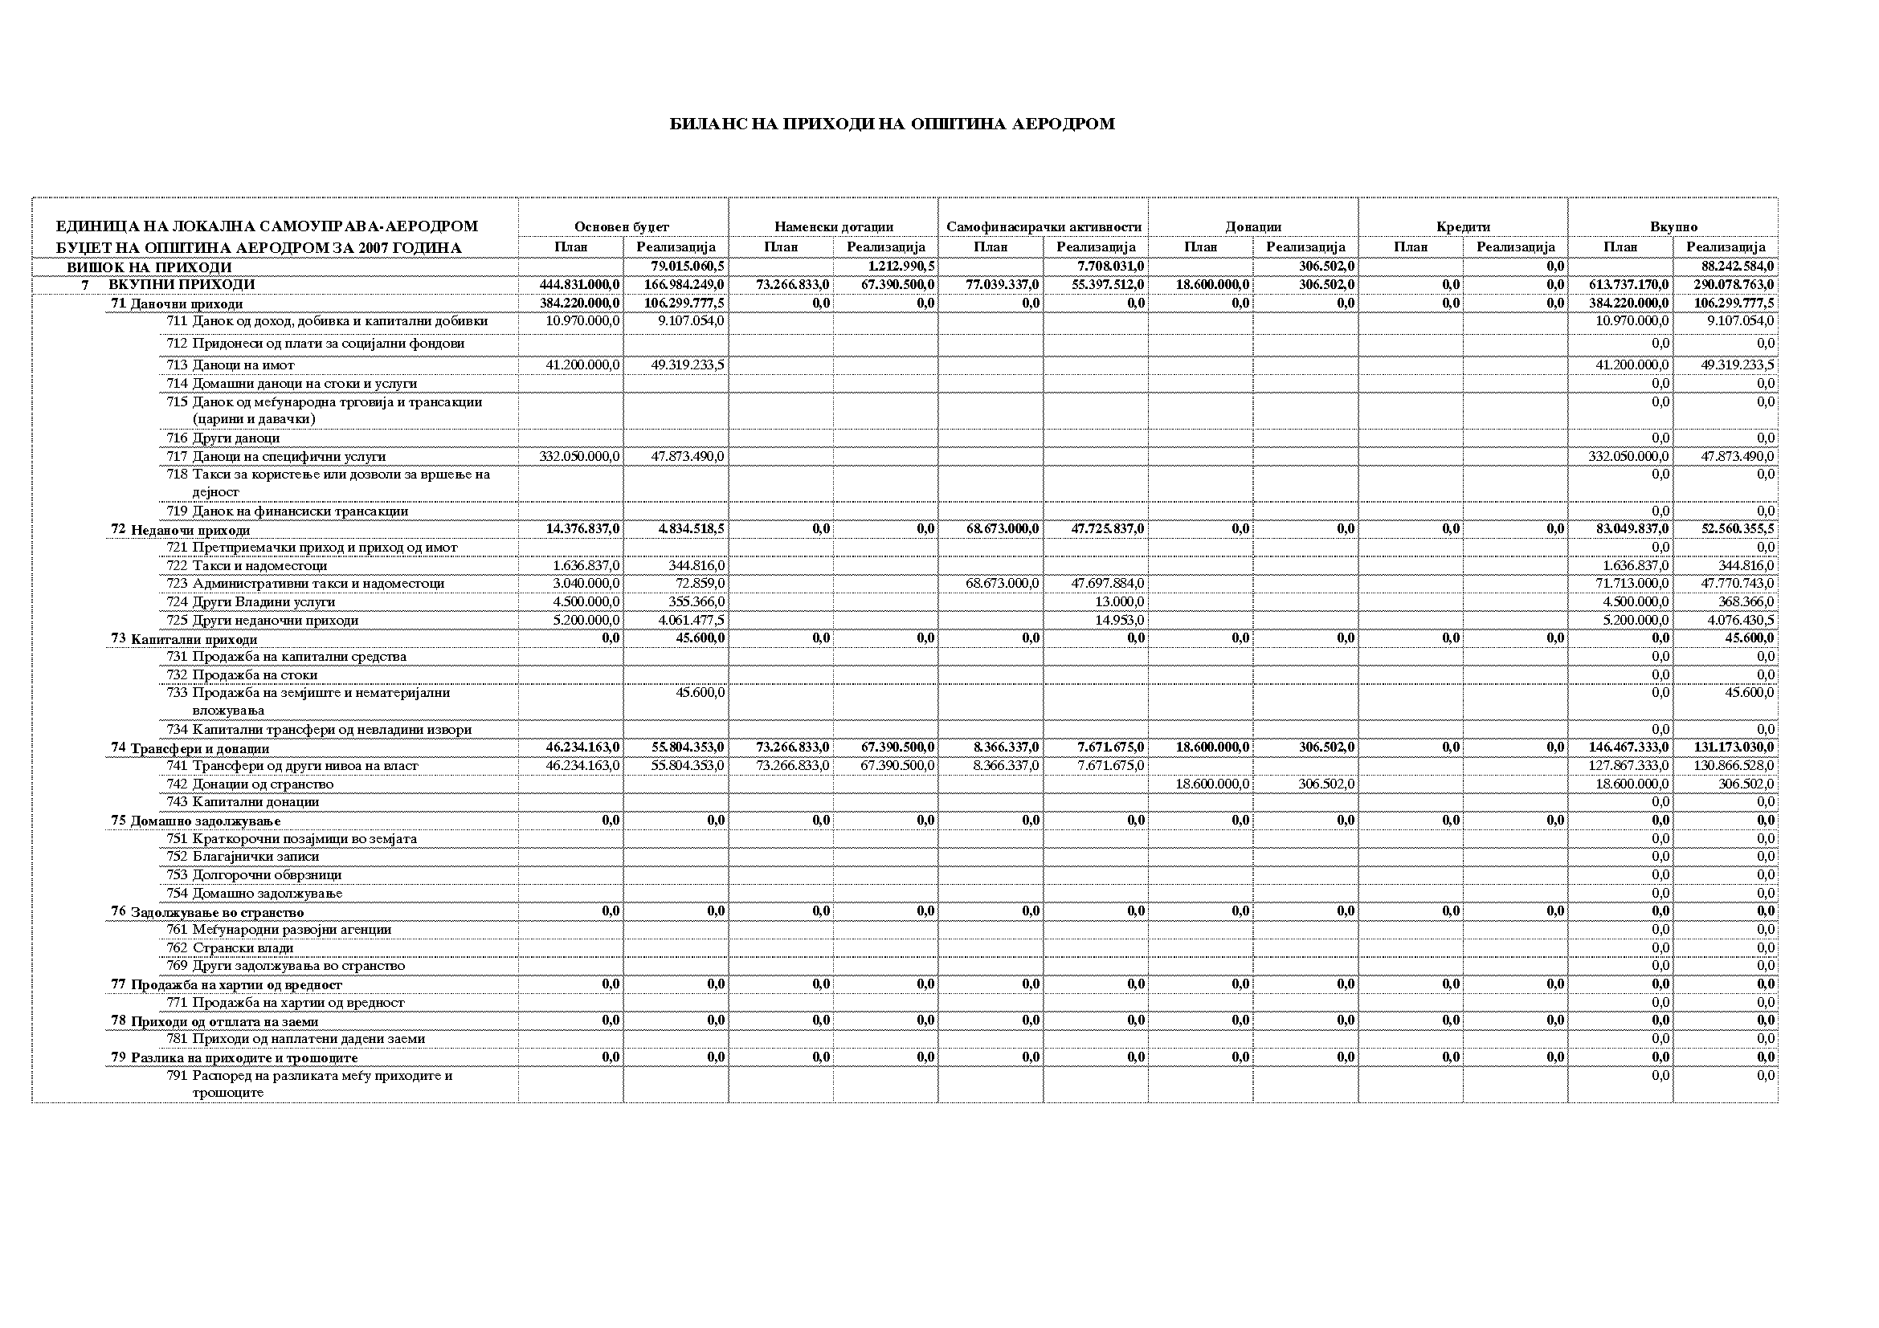

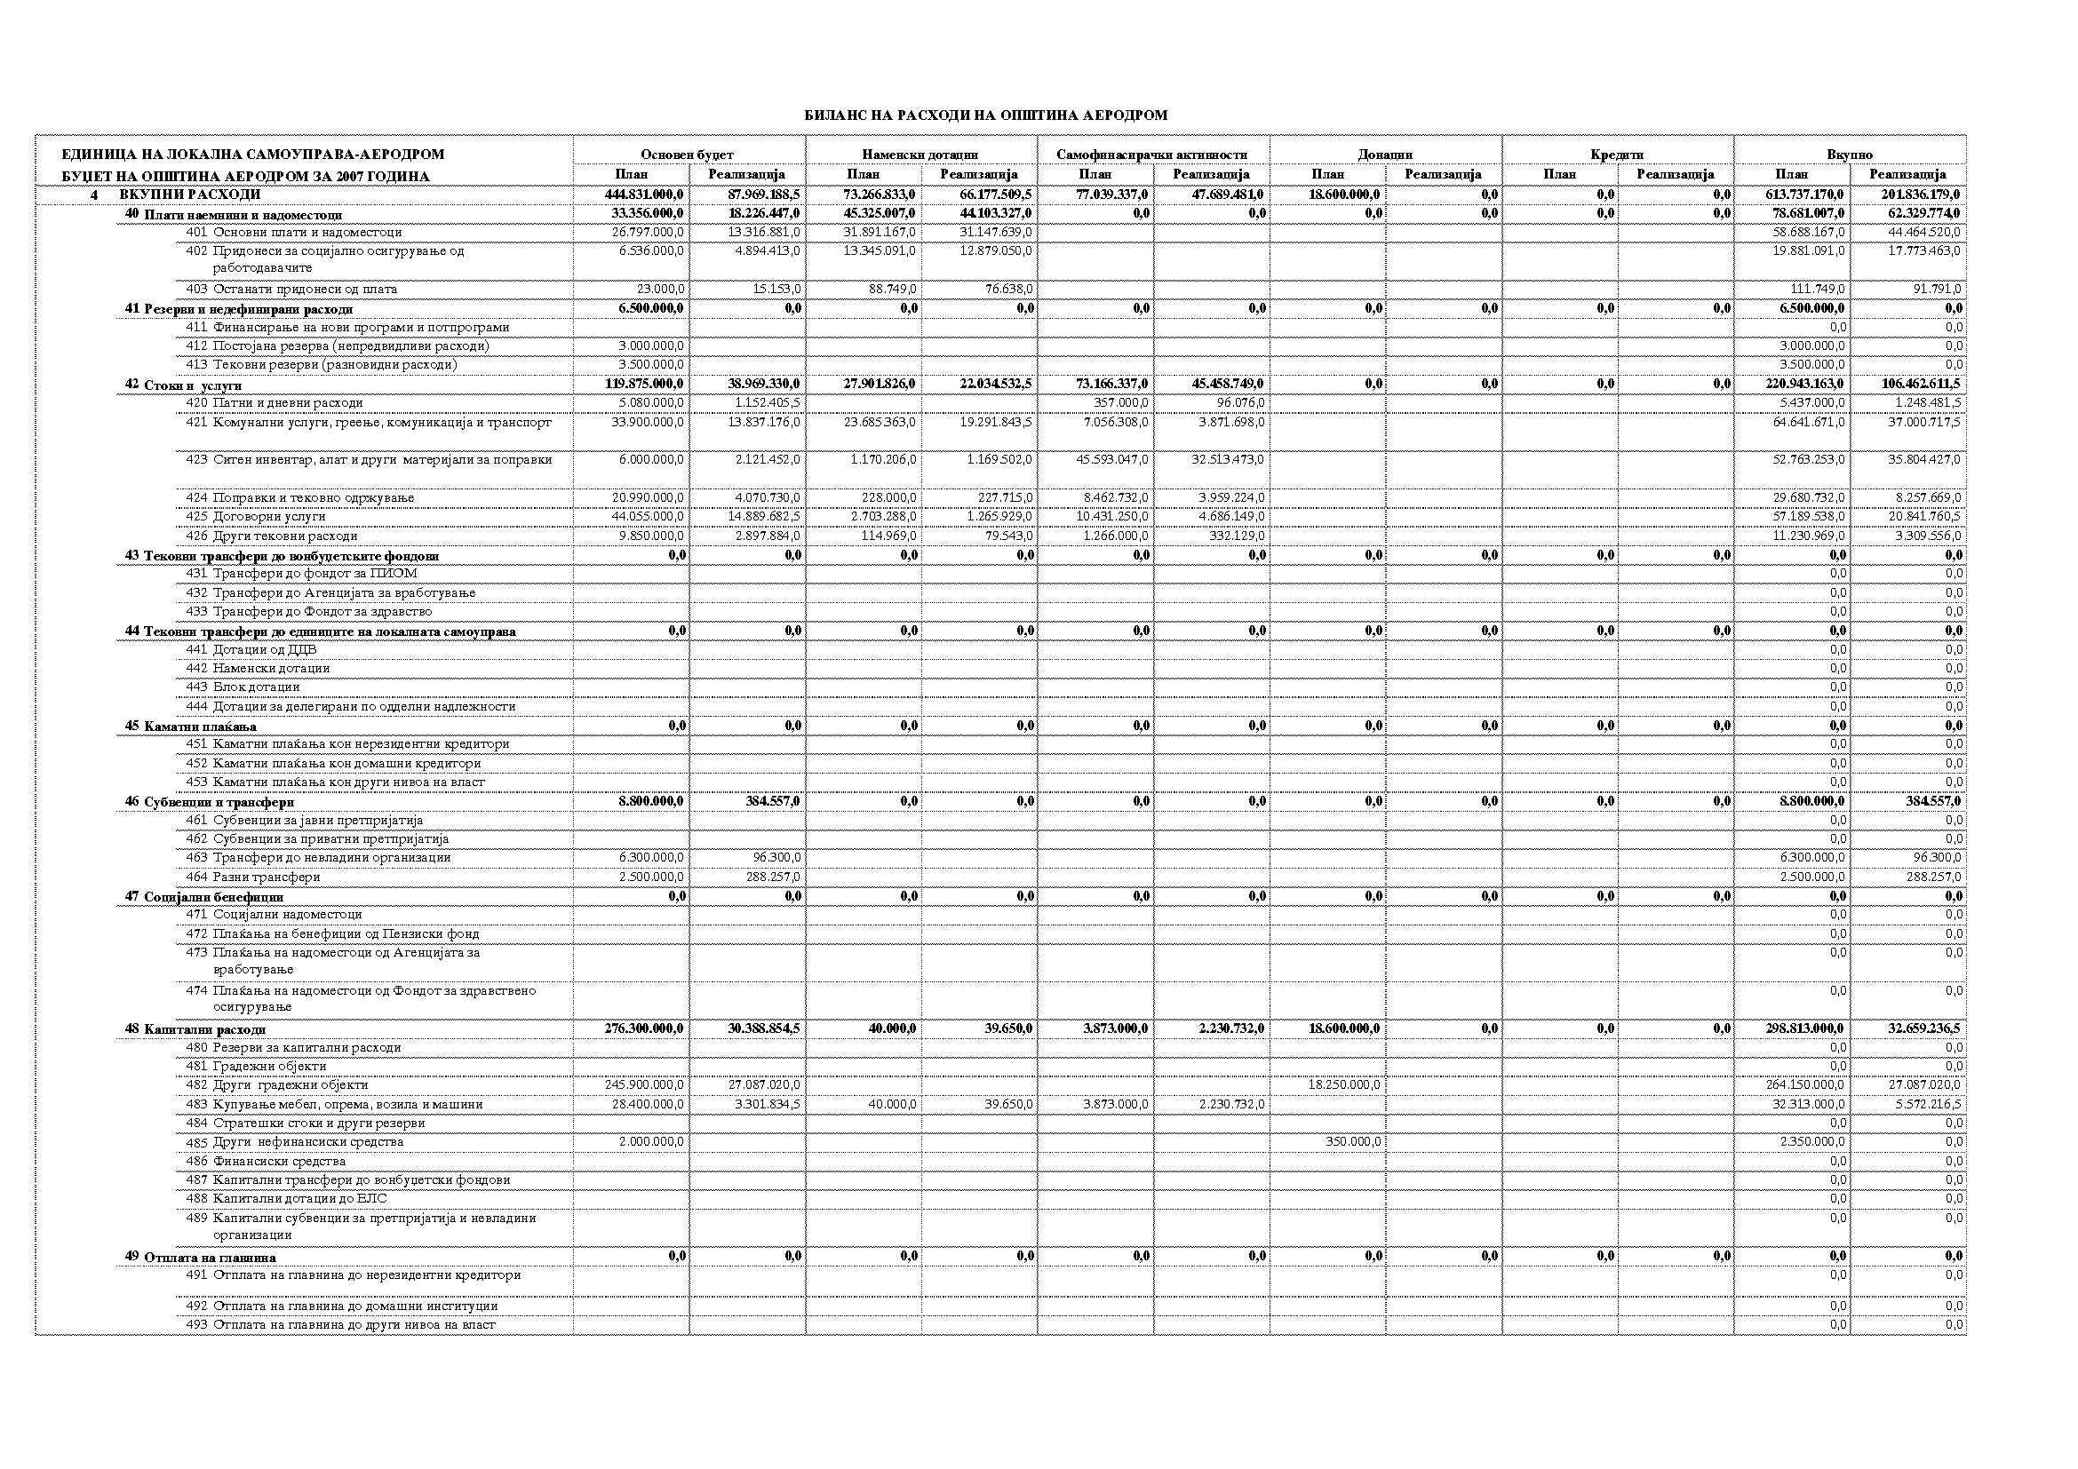

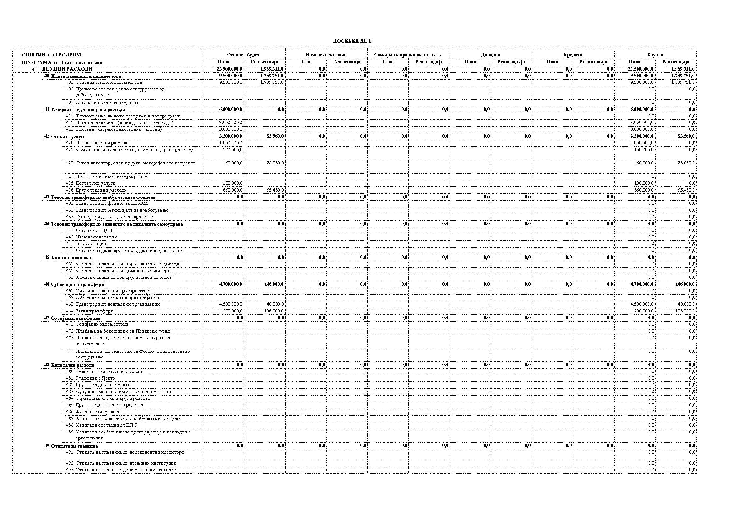

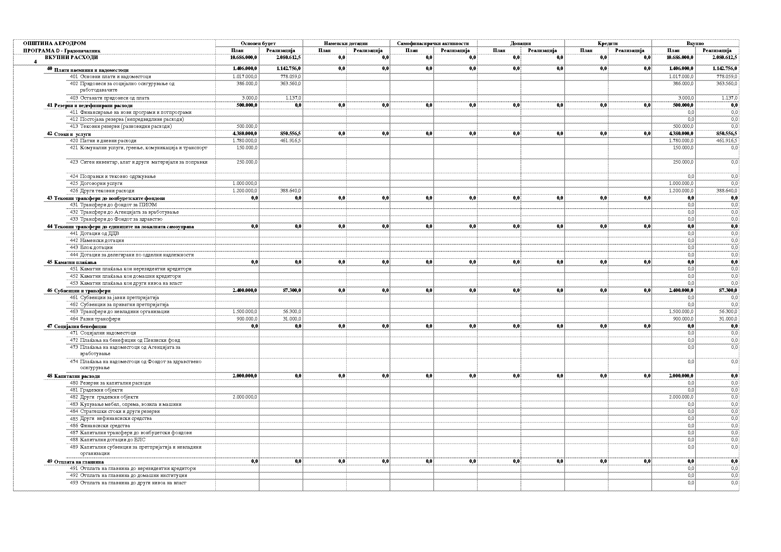

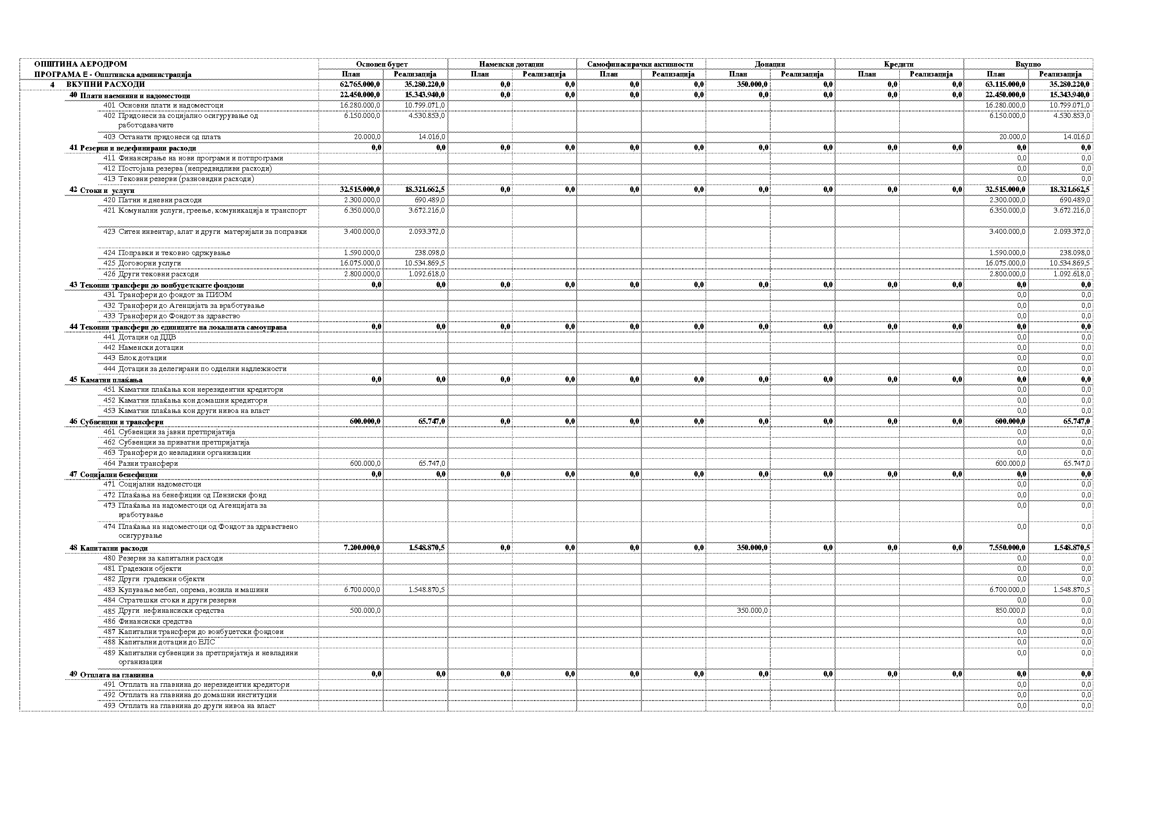

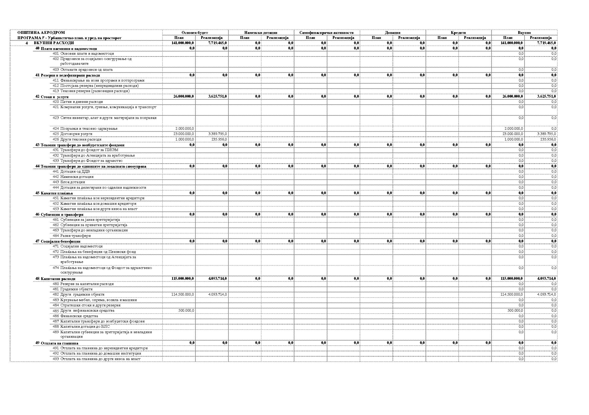

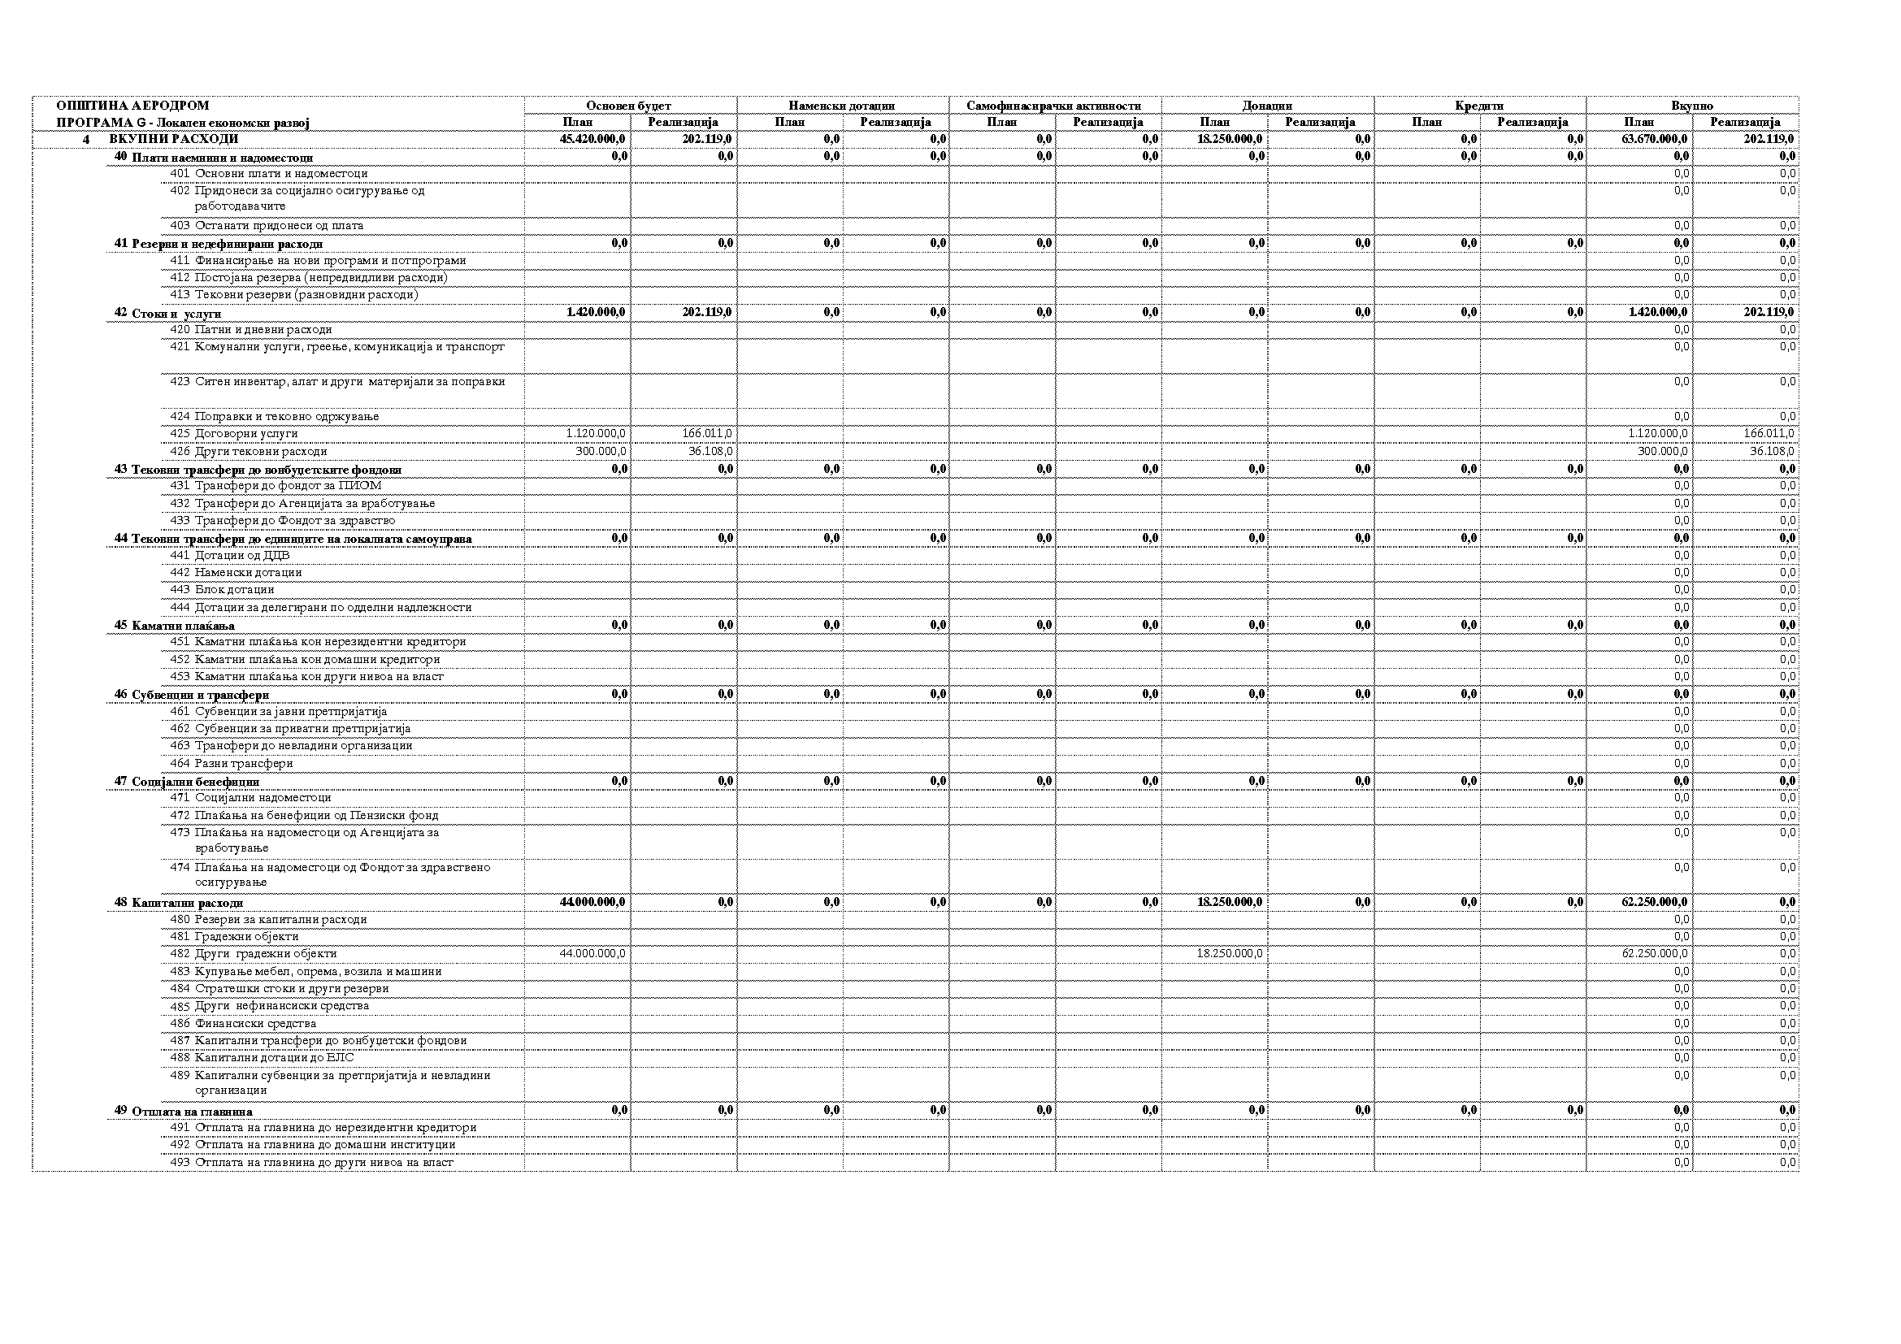

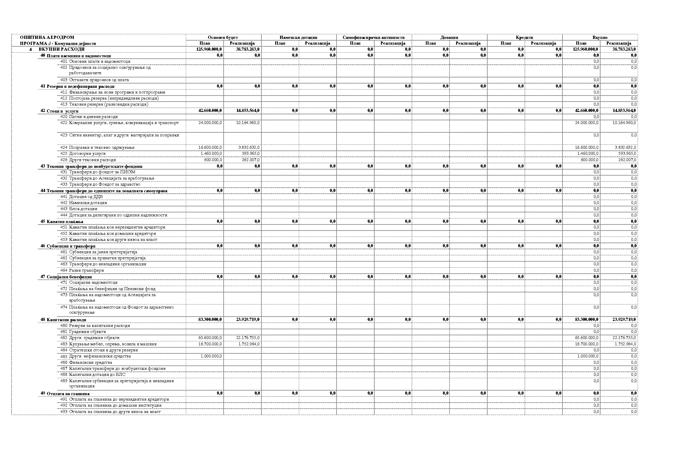

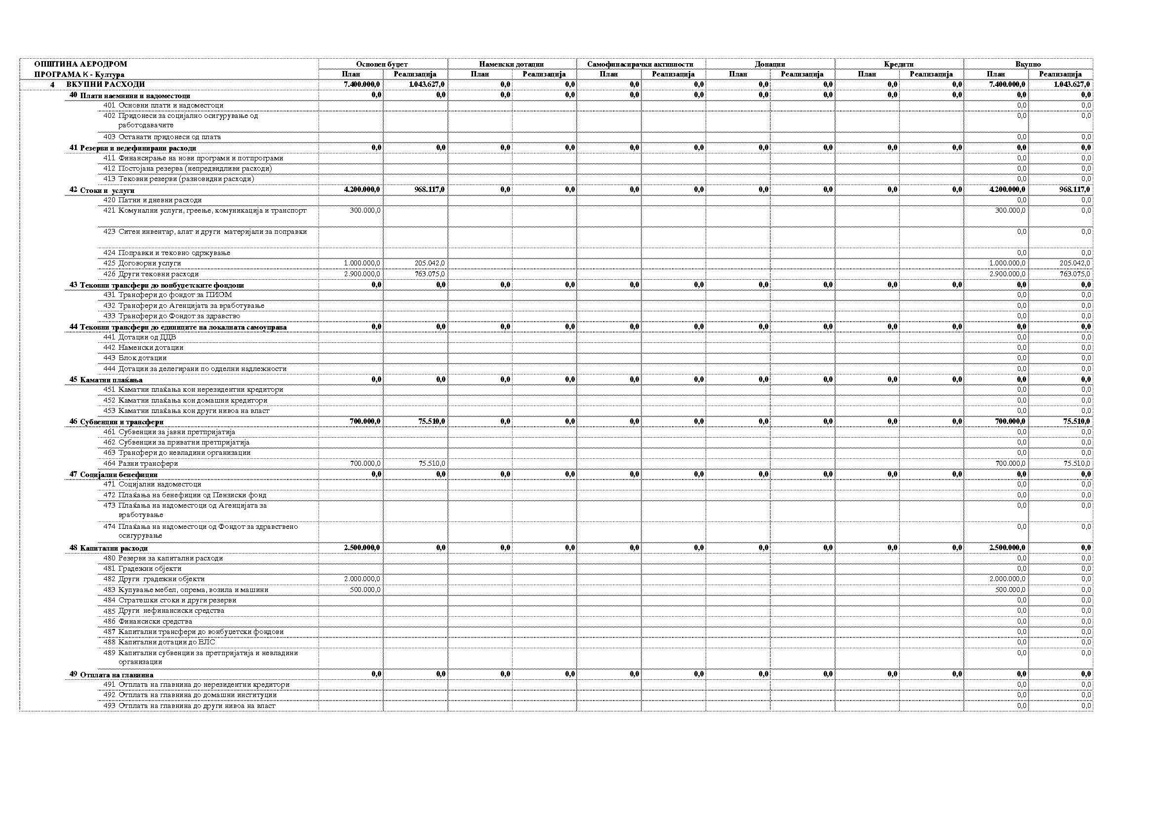

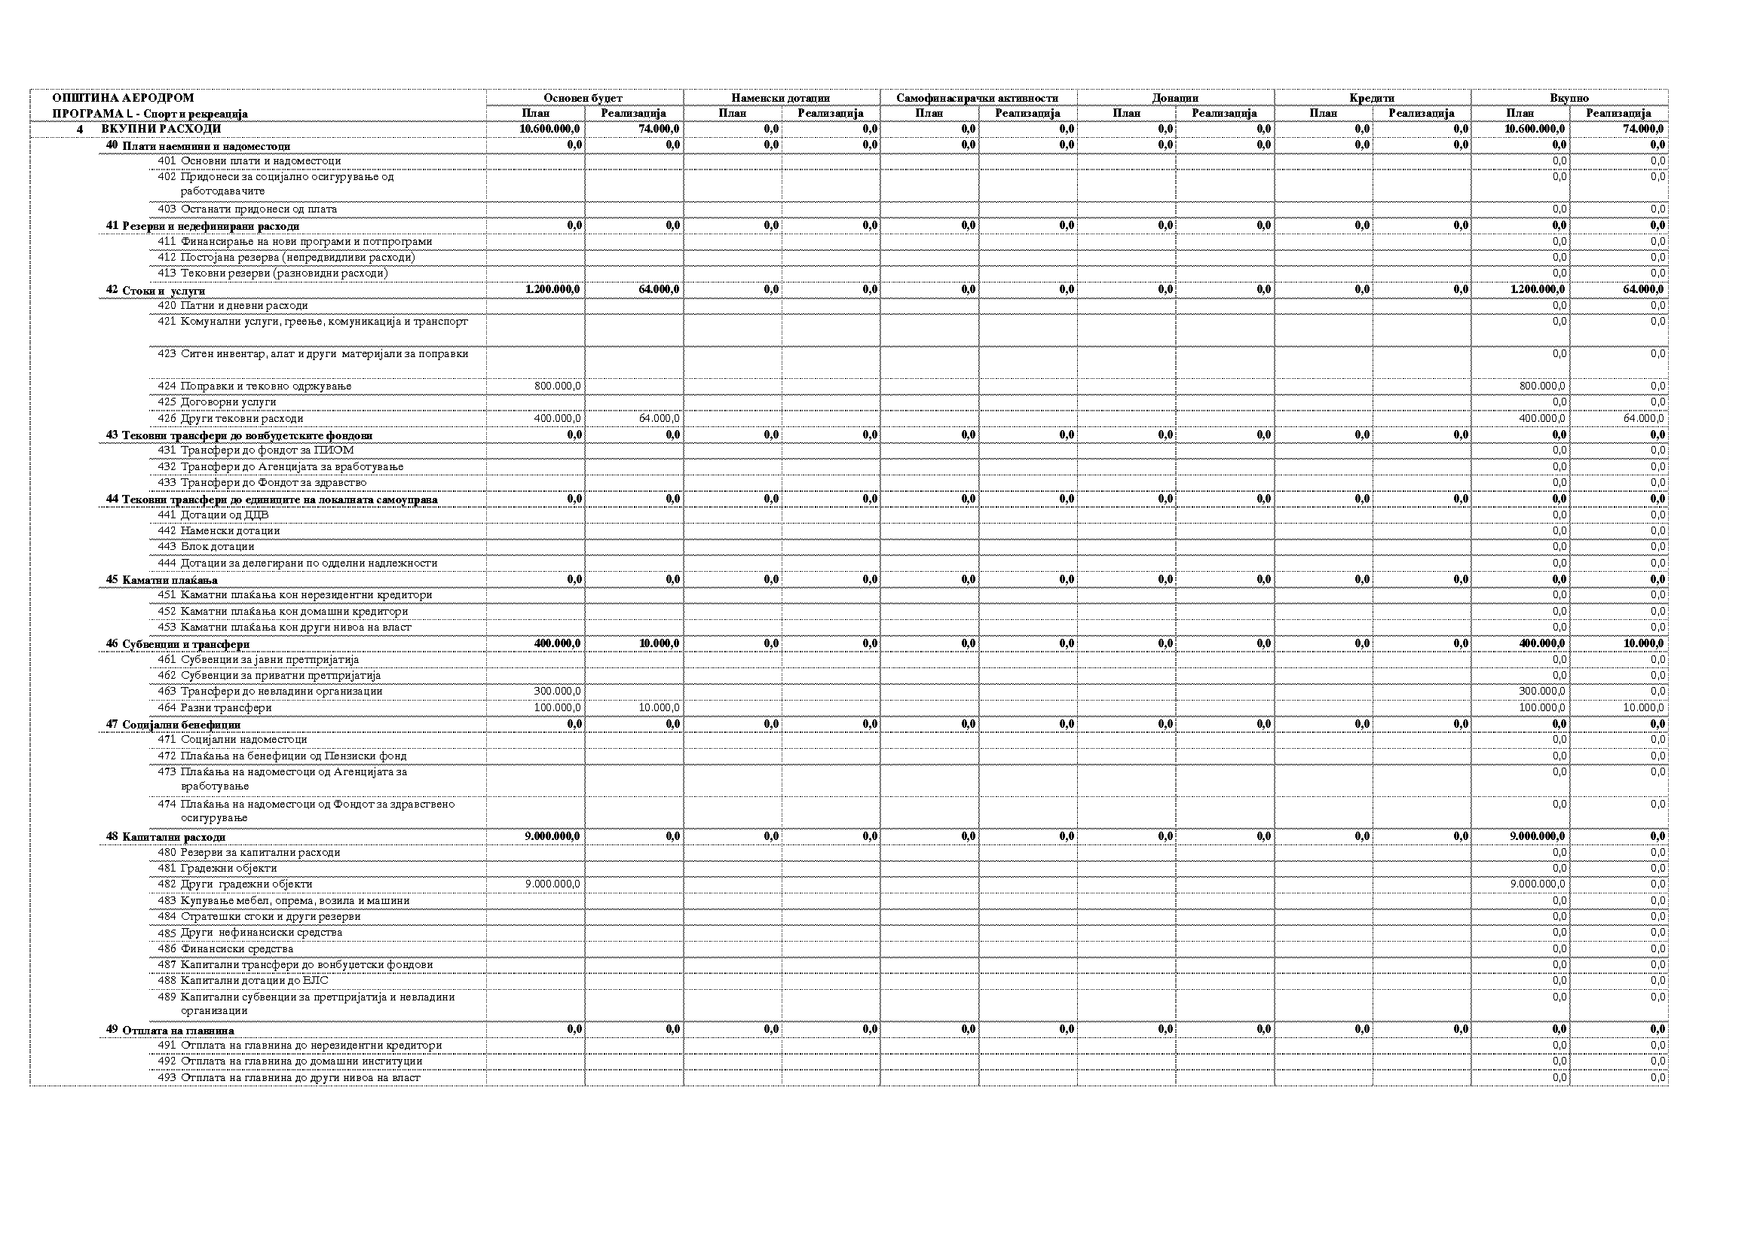

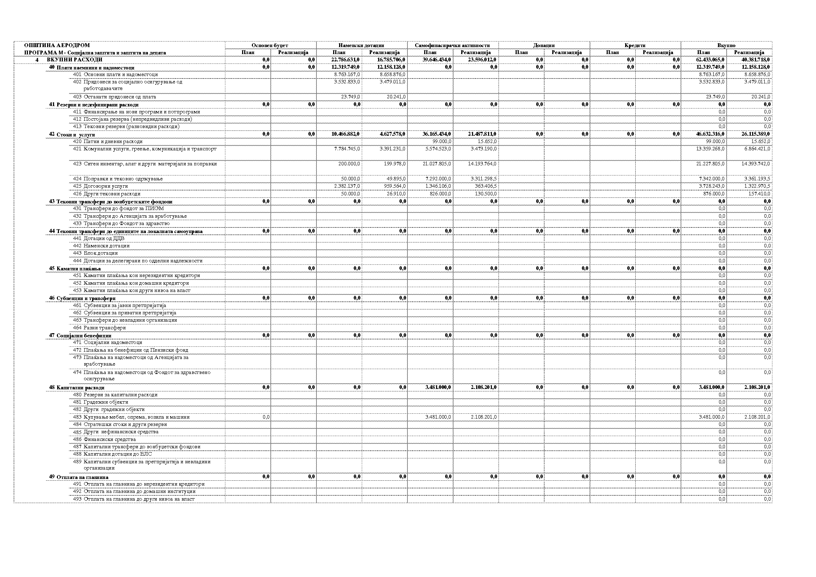

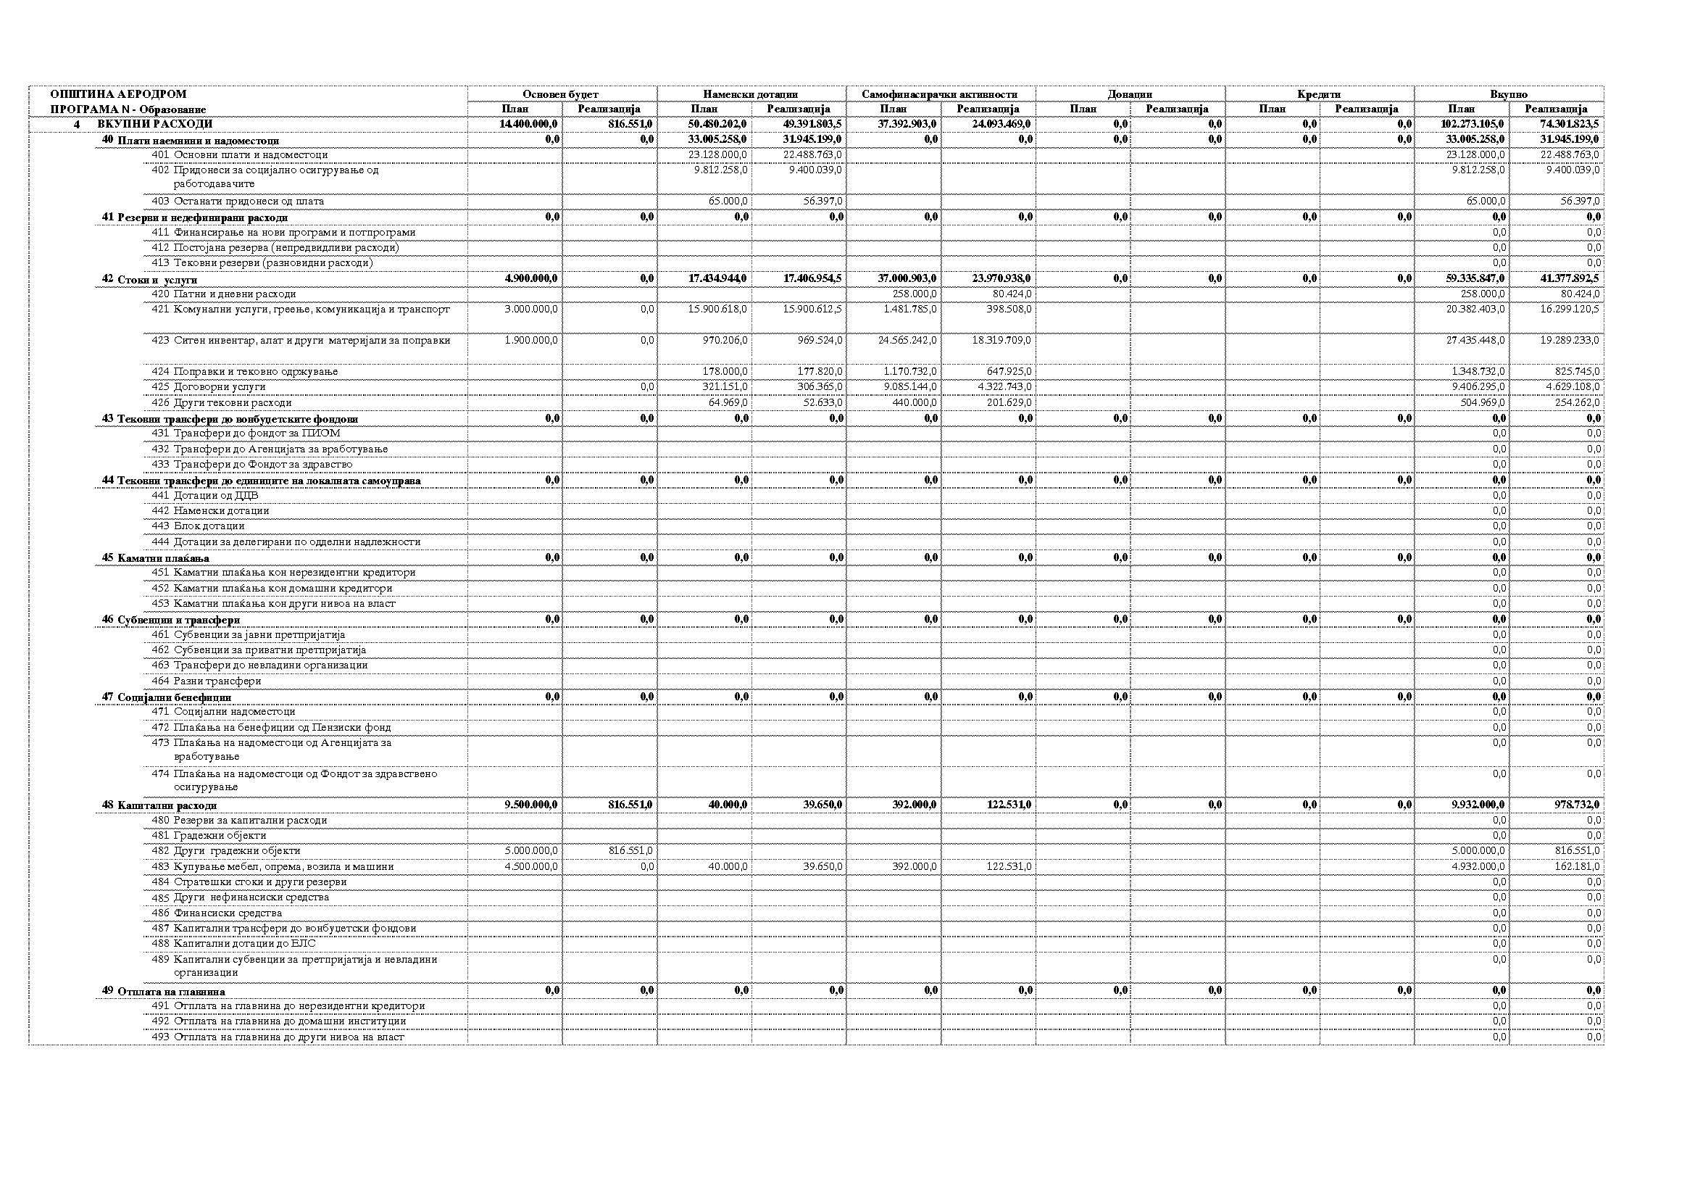

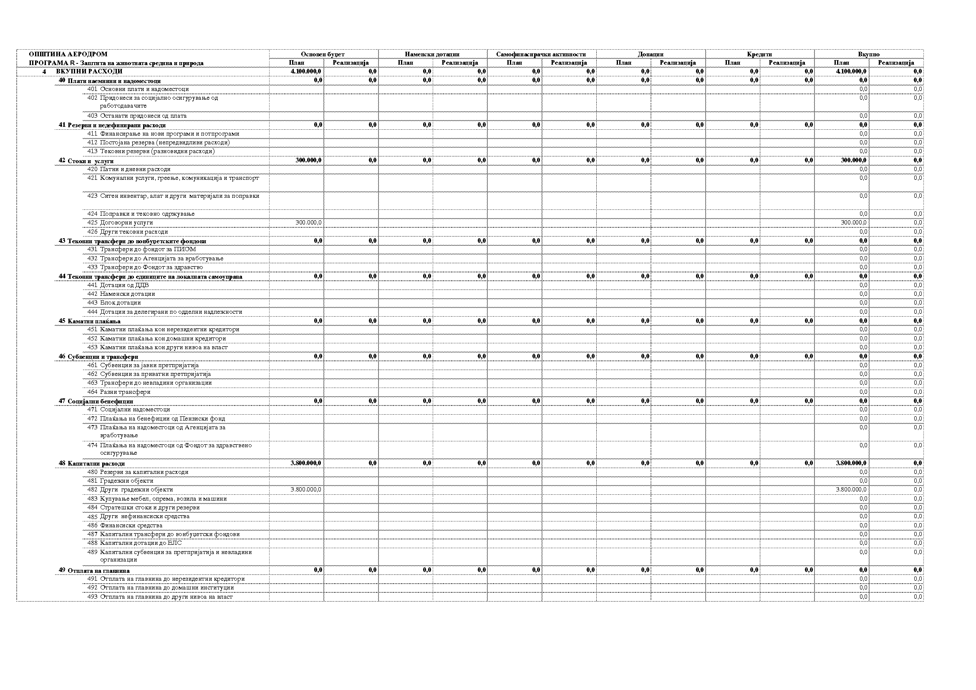

Член 4

Во Посебниот дел на Завршната сметка на Буџетот на Општина Аеродром за 2007 година се прикажуваат расходите по програми, по сметки и ставки.

Член 5

Општиот дел на Завршната сметка на Буџетот на единицата на локалната самоуправа Аеродром за 2007 година се објавува во „Службен гласник на Општина Аеродром“.

Број 07 - 1741/36 Претседател на Совет
17 март 2008 година на општинаАеродром
Скопје Сашо Петковски с.р.

С О Д Р Ж И Н А

- Заклучокот за усвојување на Кварталниот извештај за извршување на Буџетот на Општина Аеродром за четвртиот квартал за 2007 година ______________1

- Одлуката за доделувње на финансиски средства на доброволно противпожарно здружение „Општински противпожарен сојуз -Аеродром“____ 2

- Заклучокот за усвојување на Полугодишниот извештај за работа на ОУ “Љубен Лапе за учебната 2007/2008 година____________________________ 3

- Заклучокот за усвојување на Полугодишниот извештај за работа на ОУ “Ѓорѓија Пулевски ” за учебната 2007/2008 година_______________________ 4

- Заклучокот за усвојување на Полугодишниот извештај за работа на ОУ “Блаже Конески ” за учебната 2007/2008 година________________________ 5

- Заклучокот за усвојување на Полугодишниот извештај за работа на ОУ “Гоце Делчев ” за учебната 2007/2008 година_______________________________ 6

- Заклучокот за усвојување на Полугодишниот извештај за работа на ОУ “Димитар Македонски ” за учебната 2007/2008 година___________________ 7

- Заклучокот за усвојување на Годишната сметка за 2007 година на ОУ „Лазо Ангеловски“ - Скопје _______________________________________________ 8

- Заклучокот за усвојување на Годишната сметка за 2007 година на ОУ „Љубен Лапе“ - Скопје ____________________________________________________ 9

- Заклучокот за усвојување на Годишната сметка за 2007 година на ОУ „Гоце Делчев“ - Скопје __________________________________________________10

- Заклучокот за усвојување на Годишната сметка за 2007 година на ОУ „Браќа Миладиновци“ - Скопје ____________________________________________11

- Заклучокот за усвојување на Годишната сметка за 2007 година на ОУ „Ѓорѓија Пулевски“ - Скопје ________________________________________________12

- Заклучокот за усвојување на Годишната сметка за 2007 година на ОУ „Блаже Конески“ - Скопје _________________________________________________13

- Заклучокот за усвојување на Годишната сметка за 2007 година на ОУ „Димитар Македонски“ - Скопје _____________________________________ 14

- Заклучокот за усвојување на Годишната сметка за 2007 година на ЈУДГ „Буба Мара“ - Скопје ___________________________________________________ 15

- Заклучокот за усвојување на Годишната сметка за 2007 година на ЈДГОА „Срничка“ - Скопје ________________________________________________ 16

- Заклучокот за објавување на Годишниот извештај на Општина Аеродром за 2007 година _____________________________________________________ 17

- Завршната сметка на Буџетот на Општина Аеродром за 2007 година______ 18

Издавач: Градоначалник на Општина Аеродром;
Главен и одговорен уредник: Ана Карајанова-Димитрушева
Ул. Венјамин Мачуковски број 6, тел. 2400-970, тираж: 100 примероци

